"Рельеф и пластика:Искусство трансформации"

Сатубалдин Аблайхан Каримтаевич
школа- лицей BINOM SCHOOL
им. Ә.Кекельбаева г.Астаны
с.т. 87011692803
элект.почта zhanara0414@gmail.com

Аннотация:
Статья посвящена изучению рельефа и пластики как видов художественного выражения, их роли в искусстве и процессе трансформации формы. Рассматриваются исторические аспекты развития рельефа и пластики, их взаимодействие с пространством, а также современные тенденции и технологии, влияющие на эти формы искусства. Особое внимание уделяется материалам и техникам, используемым художниками для создания объемных композиций.
Ключевые слова:
рельеф, пластика, трансформация, искусство, объемная композиция, скульптура, техника, материалы, пространство, современное искусство.
Современные художники и дизайнеры активно используют нетрадиционные материалы для создания рельефных и пластических композиций. Одним из интересных и доступных материалов являются яичные лотки, которые благодаря своей структуре позволяют формировать сложные объемные формы.

Трансформация материала в искусстве
Яичные лотки представляют собой прессованный картон с ячеистой структурой, что делает их легкими, гибкими и одновременно прочными.В своей работе я использую данную технику. Этот материал легко поддается обработке: его можно резать, склеивать, окрашивать и формировать в различные рельефные композиции. Благодаря этому художники получают возможность работать с формой, создавая объемные изображения, барельефы и даже скульптурные композиции.
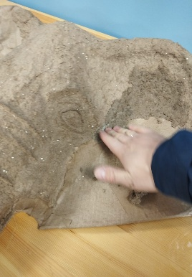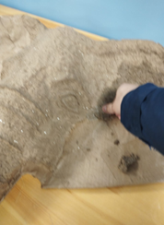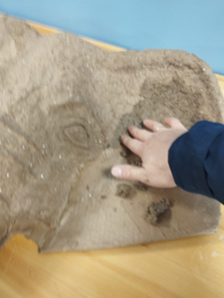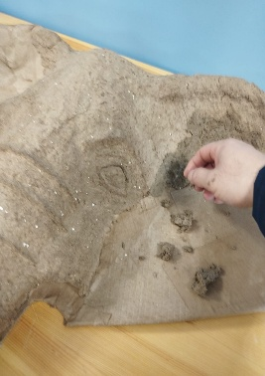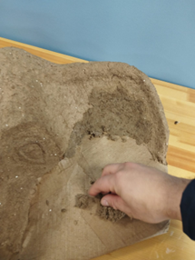

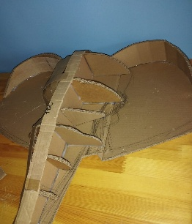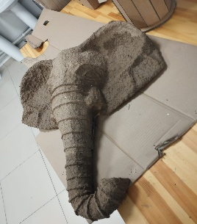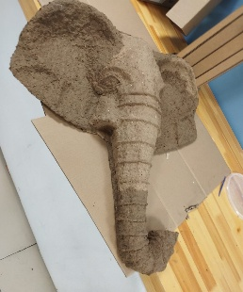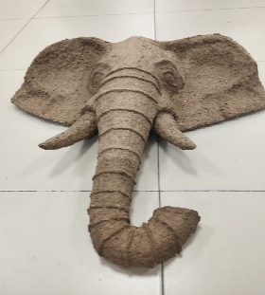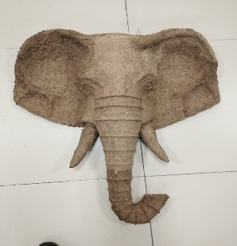

Последовательность приготовления яичных лотков к работе.

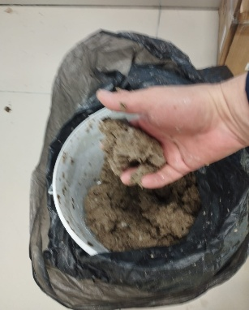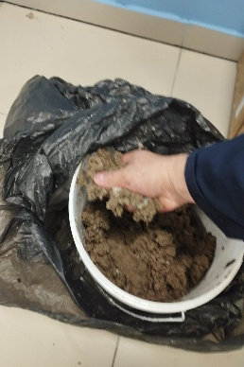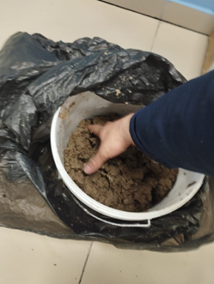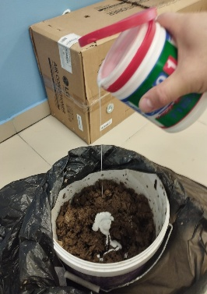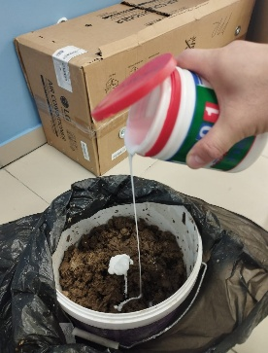
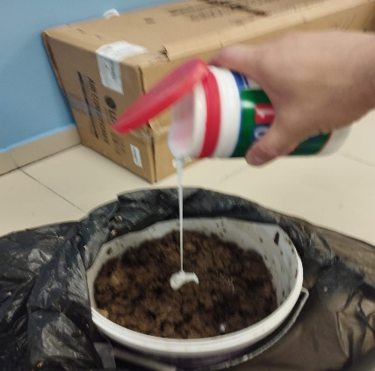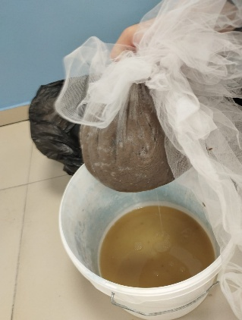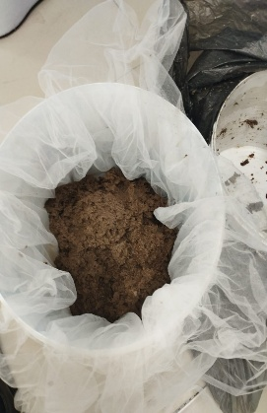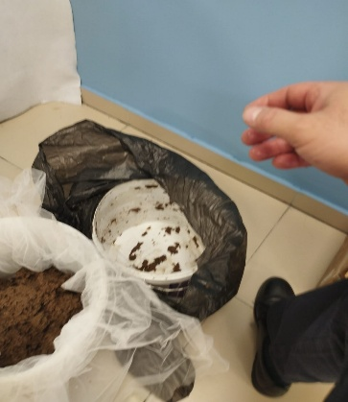

Техника создания рельефа из яичных лотков
Работа с этим материалом начинается с подготовки основы и эскиза будущей композиции. Затем лотки нарезаются на фрагменты нужной формы, которые могут быть собраны в виде отдельных элементов или накладываться друг на друга для создания глубины и выразительности. Важную роль играет окрашивание – акриловые или аэрозольные краски позволяют подчеркнуть текстуру и усилить художественный эффект.
Одним из ключевых приемов является многослойность – сочетание плоских и объемных частей позволяет передать динамику и выразительность композиции. Например, в рельефных панно яичные Интересная идея! Яичные лотки отлично подходят для создания чешуи змеи благодаря своей текстуре. Можно использовать нарезанные элементы для формирования тела, а красками подчеркнуть реалистичность. Добавляю какие-то дополнительные материалы, например, глазки или язык,лотки могут имитировать природные формы, архитектурные элементы или абстрактные фигуры.
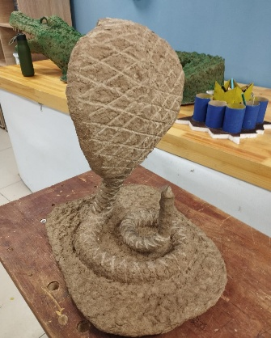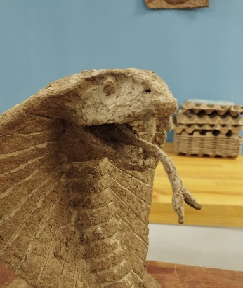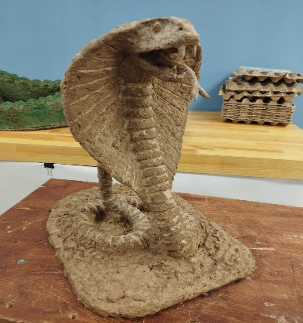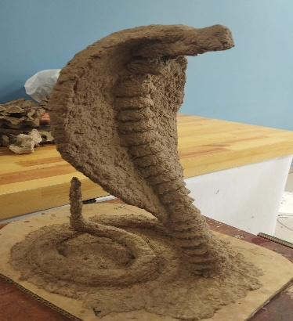

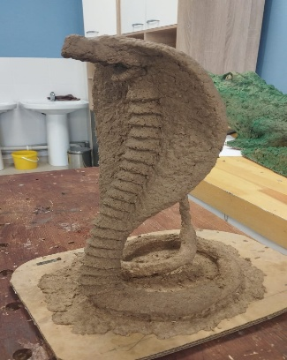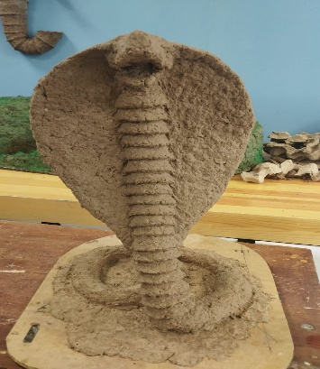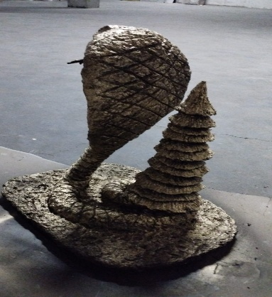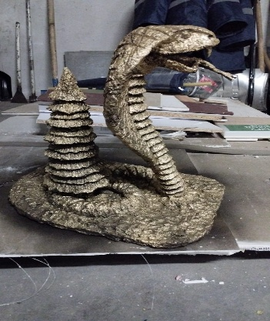
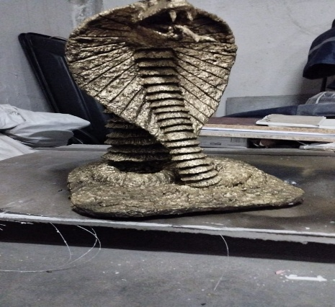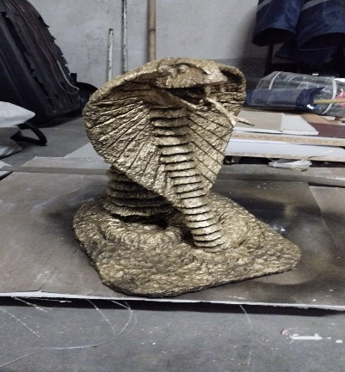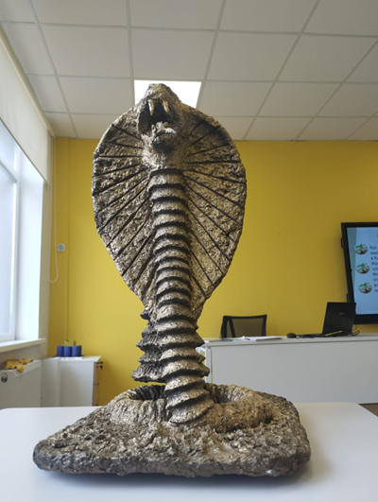

Экологический аспект и современные тенденции
Использование вторичных материалов, таких как яичные лотки, является важной частью современного искусства, направленного на осознанное потребление и переработку. Многие художники создают инсталляции и арт-объекты, используя переработанные материалы, подчеркивая тем самым важность экологического подхода в искусстве.
Кроме того, рельефные композиции из яичных лотков могут использоваться в образовательных и творческих проектах, позволяя учащимся развивать художественное мышление и работать с доступными материалами. Это особенно актуально для учебных заведений, где важно прививать детям навыки креативного мышления и экологической осознанности.

Вывод
Яичные лотки, благодаря своей пластичности и экологичности, становятся интересным и перспективным материалом в искусстве рельефа. Они позволяют художникам экспериментировать с формами, создавать объемные композиции и при этом вносить вклад в развитие экологичного творчества.Список литературы для статьи «Рельеф и пластика: Искусство трансформации» с акцентом на использование яичных лотков в творчестве:
Использованная литература.
- Бычков В. В. Эстетика: Учебное пособие. — М.: Академический проект, 2010.
- Каменецкая Т. Н. Основы композиции в декоративно-прикладном искусстве. — СПб.: Искусство, 2005.
- Гомбрих Э. История искусства. — М.: Издательство «Азбука», 2018.
- Арнхейм Р. Искусство и визуальное восприятие. — М.: Прогресс-Традиция, 2007.

